DESCRITIVO DO PROCESSO

Nome do Processo
Contratação Direta

Objetivo do Processo
Realizar a contratação direta de bens ou serviços, assegurando conformidade legal, economicidade, rastreabilidade e atendimento à demanda da área requisitante.

Responsáveis/Participantes
- GEPIN.2;
- GEJUR.1;
- Área técnica demandante;
- DAD;
- Comitê Administrativo;
- Diretoria Colegiada;
- COAUD.

Definições
- Contratação Direta: modalidade de contratação realizada sem licitação, conforme hipóteses legais;
- Termo de Referência: documento que define escopo, requisitos e condições da contratação;
- Pesquisa de Preços: levantamento de valores de mercado para comprovação de precificação do serviço/produto.

Siglas
Sigla | Significado
DAD | Departamento Administrativo
SEI | Sistema Eletrônico de Informações
AUDESP | Auditoria Eletrônica do Tribunal de Contas
COAUD | Comitê de Auditoria
CCA | Comitê Administrativo
CA | Conselho Administrativo

Descrição do processo
O processo de Contratação Direta é iniciado a partir da identificação de uma necessidade pela área demandante e segue um fluxo estruturado de análise técnica, legal, aprovação e formalização, garantindo aderência à legislação vigente e às normas internas.
  - Recebimento da Solicitação
    - A GEPIN.2 deve receber processo da área técnica pelo SEI e, em seguida, analisar o processo. Documentos necessários:
      - Memorando de requisição, estudo técnico preliminar (ETP), termo de referência, no mínimo 3 pesquisas de preço (propostas comerciais), sendo pelo menos uma pesquisa pública entre as mencionadas, AVO e certidões negativas da empresa a ser contratada;
      - Quando houver notoriedade técnica, é necessário apresentar certificações que validem que o fornecedor é o único a prestar o objeto necessário;
      - Para pesquisa de preço é necessário apresentar outros contratos para validar o valor de mercado;
    - Após análise documental, o processo deve seguir caminhos distintos, sendo: acima do valor de dispensa ou dentro do limite da dispensa de valor.

  - Solicitação acima do valor de dispensa
    - O fluxo deve seguir a partir da condicional de Inexigibilidade LEI 13303/2016. A GEPIN.2 deve verificar se a contratação está dentro da lei;
    - Após a verificação, deve-se solicitar o parecer do jurídico;
    - A GEJUR.1 deve encaminhar avaliação, a GEPIN.2 deve receber o parecer e a validação ou minuta do contrato;
    - Com minuta do contrato, a GEPIN.2 deve entender qual será o direcionamento do fluxo do processo, sendo: Autorização da alçada competente por valor ou Exceções (empresas relacionadas);

Para autorização da alçada competente por valor
    - Alçada DAD: Diretoria administrativa, deve receber a solicitação da aprovação e definir se aprova o processo;
      - Se não aprovado, o processo finaliza como declinado;
      - Se aprovado, a DAD deve enviar a manifestação para alçada do Comitê Administrativo;
    - Alçada CCA: Comitê deve receber a manifestação e realizar a aprovação da manifestação no processo “Aprovação do Comitê Administrativo”;
      - Se não aprovado, o processo finaliza como manifestação declinada;
      - Se aprovado até R$2.000.000,00, o Comitê Administrativo deve emitir a ata de aprovação e enviar para GEPIN.2;
      - Se aprovado acima de R$2.000.000,00, o Comitê Administrativo deve enviar a ata de manifestação para aprovação da DC;
    - A GEPIN.2, deve apresentar o voto da manifestação para Diretoria Colegiada;
    - A Diretoria colegiada deve analisar a manifestação quanto ao percentual do capital, sendo: menor ou maior que 5% do capital ou exceções:
      - Se menor que 5% do capital, a Diretoria deve seguir para aprovação e emissão do certificado DC;
      - Se maior que 5% do capital ou exceções, a Diretoria deve encaminhar para o Conselho Administrativo;
    - O Conselho Administrativo deve receber a manifestação e realizar a aprovação;
      - Se não aprovado, o processo finaliza como manifestação declinada;
      - Se aprovado pelo Comitê, deve emitir certificado de aprovação e encaminhar para GEPIN.2;

Para Exceções (empresas relacionadas)
    - Para empresas com partes relacionadas, o processo deve seguir para “Aprovação da Diretoria Colegiada”;
      - Se não aprovado, o processo é finalizado como não aprovado;
      - Se aprovado, o fluxo deve seguir para o processo de “Análise da conformidade do COAUD;
    - Após finalizar a avaliação do COAUD, a GEPIN.2 deve receber certificado de aprovação de regularidade com certificado emitido pelo CAE. O processo deve seguir para etapa de contratação.
  - Solicitação dentro do valor de dispensa
    - Para processos com dispensa de valor, devem seguir os seguintes critérios:
      - Para serviços, o limite é de até R$ 70mil;
      - Para obras, o limite é de até R$ 150mil.
    - AGEpin.2 deve montar documento (resumo) recomendação e autorização;
    - A Diretoria Administrativa deve estabelecer se o processo deve seguir a diante no processo de “Aprovação Diretoria administrativa”;
      - Se não aprovado, a GEPIN.2 deve devolver para área técnica solicitante. O processo deve ser avaliado pela solicitante no processo “Tratativa da solicitação”;
      - Se aprovado, a GEPIN.2 deve receber a aprovação da DAD e direcionar o processo com base no objeto do processo, sendo: Aquisição ou Contratação.

  - Aquisição
    - Se Aquisição, a GEPIN.2 deve emitir a ordem de compra;
    - Após emissão, a GEPIN.2 deve assinar ordem de compra;
    - Após assinar o pedido, a GEPIN.2 deve encaminhar para o fornecedor via SEI e para área técnica solicitante;
    - A área técnica solicitante deve aprovar aquisição no processo “Atesto da área técnica”;
    - A GEPIN.2 deve receber confirmação de recebimento da área técnica solicitante;
    - Com a confirmação, o processo de aquisição segue para etapa de formalização e encerramento.
  - Contratação
    - Para contratação, a GEPIN.2 deve enviar o processo para o Jurídico;
    - A GEJUR.1 deve receber o processo e validar ou emitir minuta de contrato;
    - A GEPIN.2 deve receber a validação ou documento e encaminhar e-mail para o fornecedor via e-mail;
    - A GEPIN.2 deve proceder com o preenchimento da minuta e solicitar os dados dos signatários, confirmação e poderes, além do cadastro no SEI para assinatura do contrato;
      - Se dados estiverem incorretos, a GEPIN.2 deve fazer print da divergência e encaminhar para o fornecedor. O fornecedor deve receber a solicitação, realizar ajustes e enviar para GEPIN.2 via SEI. A GEPIN.2 deve verificar os ajustes;
      - Se dados estiverem corretos ou ajustados, a GEPIN.2 deve solicitar a assinatura do contrato e em paralelo emitir todas as certidões no ato da assinatura;
    - Para o processo seguir para próxima etapa, a condicional é que todas as assinaturas sejam devidamente coletadas, assim, a GEPIN.2 deve conferir todas as assinaturas;
      - Se aparentar erro nas assinaturas, a GEPIN.2 deve refazer o contrato e voltar para as atividades de assinaturas dos signatários;
      - Se não apresentar erro, o processo deve seguir para etapa de formalização e encerramento.

  - Formalização e encerramento da contratação/aquisição
    - Com o contrato assinado, a GEPIN.2 deve enviar para área técnica e para o fornecedor;
    - Tanto para aquisição quanto para contratação, a GEPIN.2 deve realizar a formalização e prestação de contas no processo de “Publicidade Legal”;
    - Após publicação, a GEPIN.2 deve salvar processo na rede DSP, finalizando como aquisição/contratação concluída.

Plano de Continuidade do Negócio
- Não mencionado no processo.

Subprocessos
- Aprovação DAD;
- Processo tratativa da solicitação;
- Aprovação Diretoria Colegiada;
- Análise da conformidade do COAUD;
- Aprovação CCA;
- Aprovação Conselho administrativo;
- Atesto da área técnica;
- CL.010 Publicidade legal.

Recursos
- Rede intranet e sistemas: SEI, AUDESP;
- Meios de comunicação: E-mail corporativo;
- Acessos ao Site DSP;
- Documentos obrigatórios: memorando de requisição, estudo técnico preliminar (ETP), Termo de referência, mínimo 3 pesquisas de preço (proposta comercial), no mínimo uma pesquisa pública dentro das mencionadas, AVO, Certidões negativas da empresa a ser contratada;
- Excel e Word.

Indicadores de Desempenho
- Não foram apontados no processo.

Fluxo
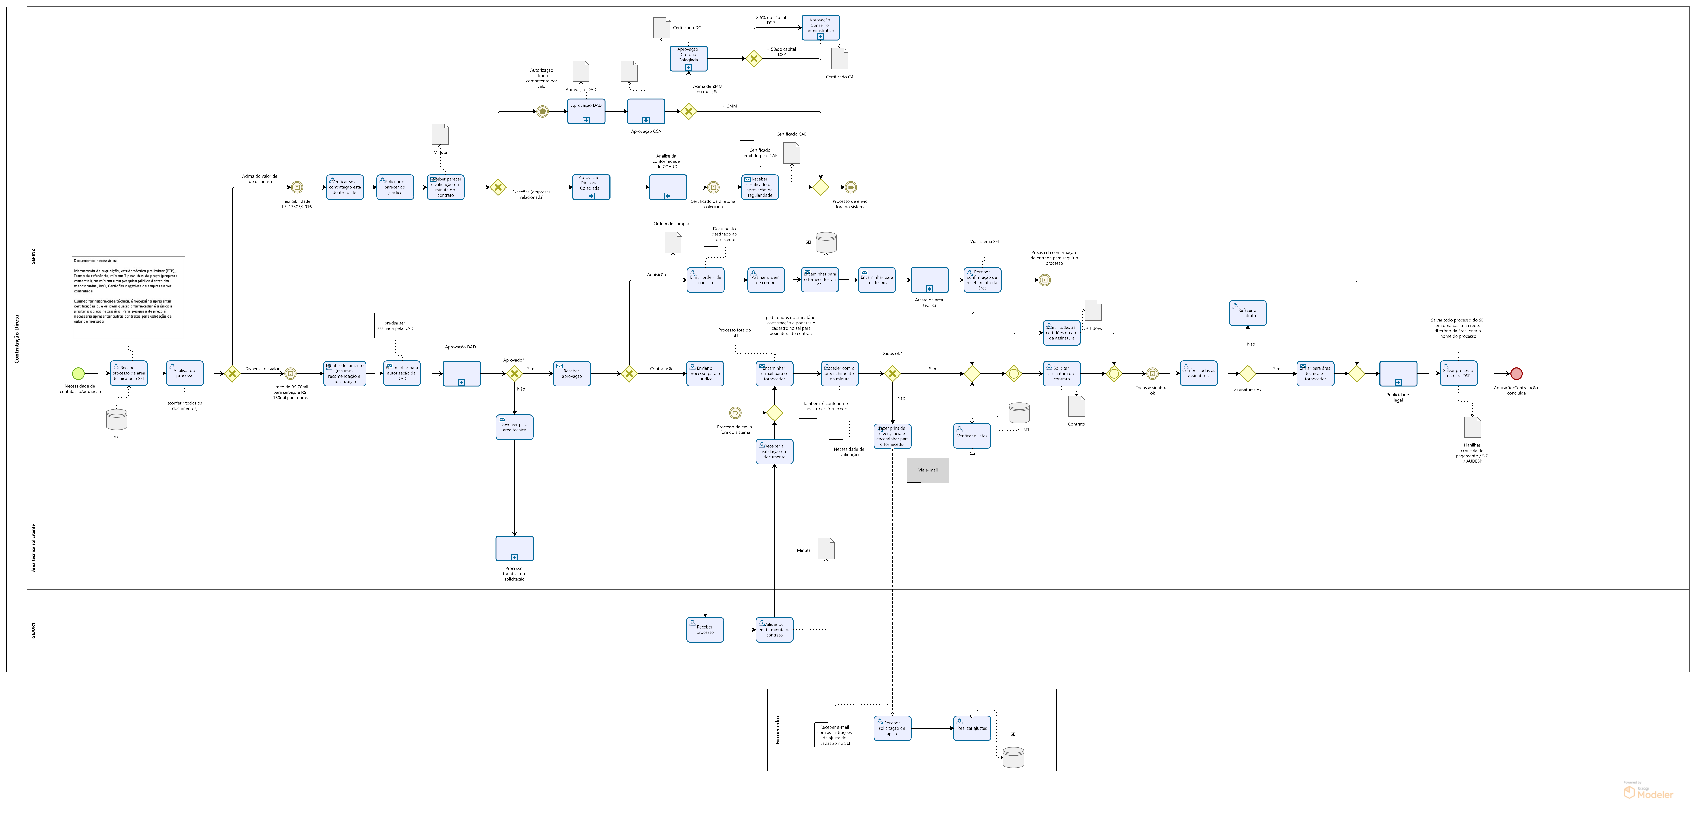

Controle de Histórico de Revisões
Revisão | Relato | Revisor | Aprovador | Data
0 | Documento elaborado com base na validação do fluxo do processo pelo gestor | Wagner Silva - G4F | Cibele Maiellaro | 15/12/2025

